Тема недели: «Весна. Праздник Святой Пасхи».
Задачи:
- познакомить детей с народными песенками, потешками, играми, сказками; с обычаями русских народных праздников;
- воспитывать добрые чувства и вызывать стойкий интерес к русским народным играм;
- знакомство детей с традициями народного праздника Пасхи, особенностями празднования;
- воспитание художественного вкуса;
- воспитание любви к русской народной культуре;
- привлечение родителей к активному сотворчеству с детьми в домашних условиях;
- получать удовольствие от совместного творчества.

Родителям рекомендуется:
1. Закрепляем полученные знания о космосе и Международном Дне Космонавтики.
12 апреля в России отмечают День Космонавтики, эта дата навсегда вошла в историю человечества. 12 апреля 1961 года первый человек побывал в космосе, и облетел Земной шар своей орбиты. Впервые в мире стартовал космический корабль «Восток» с человеком на борту. Пилотом-космонавтом космического корабля является летчик майор Гагарин Юрий Алексеевич.

Развитие речи.
Чтение художественной литературы.
Чтение сказки «Маша и медведь».
Программные задачи: повторение сюжета сказки, постараться убедить детей в том, что рассматривая рисунки, можно увидеть много интересного; помочь детям разыграть отрывок из сказки.
Чтение стихотворений А. Барто «Кораблик», С. Черного «Жеребенок», произведения К. Ушинского «Гуси».

Пальчиковая гимнастика ВЕСНА НА ЛАДОШКАХ
Ура! Весна уже пришла (Хлопаем в ладоши)
Капель на улице слышна. (Взмахиваем кистями рук по очереди.)
Кап-кап, кап-кап. (Стучим указательным пальцем правой руки по ладошке левой руки.)
Кар-кар и чик-чирик (Ритмично соединяем большой палец с четырьмя остальными, сложенными щепотью - клюв)
Весенний шум и гам и крик. (Хлопаем в ладоши)

Дидактическая игра Четвертый лишний.
Цель: развитие умения классифицировать предметы по общему существенному признаку; развитие внимания и мышления дошкольников.

Физкультурное занятие «Крокодильчики», «Пробеги – не задень».
Ходьба и бег по кругу с поворотом в другую сторону по сигналу, ходьба и бег между предметами, ползание на четвереньках.
Программные задачи: развитие координации движений при ползании на четвереньках, упражняемся в равновесии

Художественное творчество. Рисование. «Цветок мать – и – мачеха»
Программные задачи: продолжаем учиться рисовать круг, лепестки (приём примакивания).
Методические приемы: игровой, словесный, наглядный, практический.
Материал: гуашь желтого цвета.
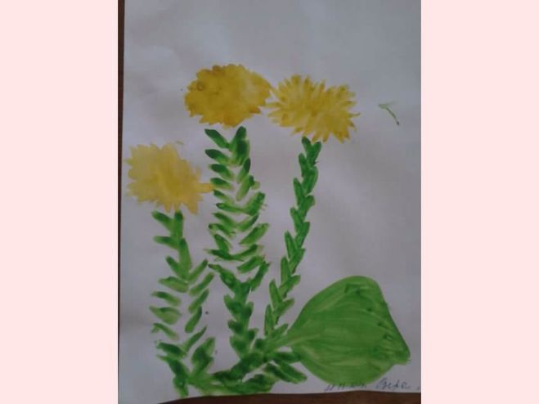

Пальчиковая гимнастика ВЕСНА
"Кап-кап-кап»,- капель звенит, (Стучим правым указательным пальцем по левой ладошке)
Словно с нами говорит. (Стучим левым указательным пальцем по правой ладошке)
Плачут от тепла сосульки (Руки поднимаем вверх, кисти рук опускаем вниз, пальцы разводим, трясем кистями)
И на крышах талый снег. (Соединяем руки над головой углом)
А у всех людей весною (Разводим руки в стороны)
Это вызывает смех! (Хлопаем в ладоши и улыбаемся)

Конструирование «Лестница для белочки».
Программные задачи: развивать интерес к конструированию, продолжать учить приёму накладывания однородных деталей, различать цвета, понимать слова и выражения: кубик, лестница, ступеньки, вверх, вниз, идёт, прыгает.
Материал: кубики разных цветов (красные, зеленые, желтые); белочка.
Предварительная работа: беседа о лесных жителях, в частности о белочке, рассматривание иллюстраций.
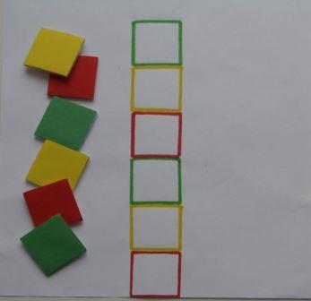
Познавательное развитие "Знакомим детей с праздником Светлой Пасхи".

Цель: Формировать элементарные представления о празднике Пасха.
Задачи
1. Дать детям элементарные знания о празднике Пасха.
2. Приобщать детей к культуре русского народа.
3. Воспитывать уважение к русской народной культуре.
4. Развивать мелкую моторику рук.
Предшествующая работа:
Беседы о весне, наблюдения за сезонными изменениями в природе, беседа о весенних праздниках; лепка яиц из пластилина, рисование пальчиками

Художественное творчество. Аппликация.
Цель: познакомить детей с христианским праздником Светлой Пасхи.
Задачи:
- учить самостоятельно планировать работу;
- развивать у детей творческие способности, расширять словарный запас;
- воспитывать любовь к культурным ценностям русского народа.
Материалы: бумажные заготовки яиц для аппликации; клей-карандаш, клей; декоративные детали из бумаги сердечки, конфетти, бабочки, цветочки; кисти.
Предварительная работа: беседы о праздниках; рассматривание сувенирных яиц, рассказ детьми знакомой сказки «Курочка ряба».
Давайте вместе с вами сделаем подарок своими руками для своих близких людей. Но прежде, чем начать работу, давайте разомнём наши пальчики, т. е. сделаем пальчиковую гимнастику (используются пустые яички от Киндер-сюрприза):
(Яйцо спрятано в ладошках)
Маленькая птичка
Принесла яичко. (Показать – раскрыть ладошки)
Мы с яичком поиграем,
Мы яичко покатаем, (Катаем между ладошками)
Покатаем, не съедим,
Мы яичко отдадим. (Складываем в корзинку)​
